Redaktionen: Susanne og Morten

**Kontakt til bestyrelsen.**

Formand Martin Jensen, DM 31, tlf.: 24 26 50 27. Smid en lap papir til formanden, ring eller send en mail til[bestyrelsen@gl-toftegaard.dk](mailto:bestyrelsen@gl-toftegaard.dk)

Med venlig hilsen

Bestyrelsen

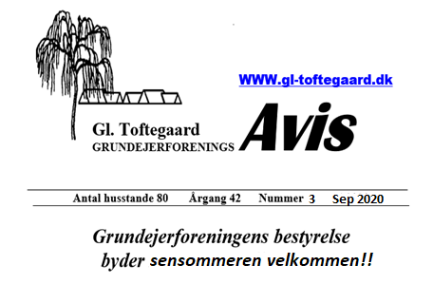

**HUSK Legepladsdag d 13/9 2020 Kl 10**

**Planen er at vi får lavet det vi ikke nåede sidst.**

**Der vil være grillpølser til frokost.**



**Rotter**

Det er stadig et stort problem i bebyggelsen og vi skal hjælpes ad med at holde dem fra døren.

**Tre gode råd:**

**Fjern affald og skrammel:** Hvis du har noget affald eller skrammel stående bør du fjerne det så rotterne ikke flytter ind og bruger det som gemmested. Rotterne kan bruge dit skrammel som redde.

**Undgå snævre passager:** Hvis du opbevarer materialer i haven langs husmuren, bør de klodses op og flyttes 30-40 cm ud fra bygningen.

**Skraldespanden:** Din udendørs skraldespand bør være tæt tillukket, så adgang til føde og luft begrænses. Det gælder især kødaffald.

HUSK IGEN; det er lovpligtigt at indberette til kommunen hvis I ser en rotte hos dig selv eller en nabo. Tlfnr: 72596000 teknik og miljø… og man ’sladrer’ ikke når man gør det, idet det er for vor alles bedste, men det er ’god stil’ at kontakte din nabo med det eventuelle rotteproblem først .

***Fjernvarmen kommer***

Som de fleste nok har set, er der fuld gang i gravearbejdet på veje og stier til de fjernvarmerør der skal levere varme til os senere på året.

Bestyrelsen var inviteret til et såkaldt ”Vejsyn” torsdag d. 6. aug. Her fik vi en orientering om, hvad Egedal Fjernvarme (EF) lige nu tænker om gravearbejde og rørplacering i vores bebyggelse. Og dagen efter fik vi en mail om, at nu tænker EF anderledes. Det er uden tvivl en svær opgave at installere fjernvarme rundt i bebyggelsen, og derfor er det nok forventeligt, at der hele tiden tænkes nyt/anderledes.

Vi giver her en kort orientering om, hvad vi ved lige nu:  
Der er ca. 25 huse i vores forening, der skifter til fjernvarme.

Rørene vil blive lagt i højre side (set fra børnehaven) af DM fra stien ved børnehaven og til slutningen af DM v. DM 87.

Rørene skal fra denne ”hovedledning” føres over til de enkelte stier i alt 7 steder, hvor de også vil blive lagt i højre side af stierne, set fra DM.

Derfra zig-zagges rørene under Harrys Allé til de fem stier på TD, hvor rørene også vil blive lagt i højre side, set fra Harrys Allé. Der skal altså ikke graves på selve vejen efter DM 87, heller ikke på TD.

Der er ingen tvivl om, at mange vil finde, at hele projektet er bøvlet, og at det giver en masse rod undervejs. Vi håber på forståelse for, at arbejdet skal gennemføres. Det vil blive sikret, at renovation og redningskøretøjer får uhindret adgang, ligesom vi selv og fx post, avisbude, Hjemmeplejen og andre vil kunne komme ind i og ud af bebyggelsen, idet der udlægges jernplader over udgravningerne. Der vil sikkert komme udfordringer i forbindelse med glatførebekæmpelse.

Belægninger i traceforløbet retableres svarende til i dag.

Plan for gravearbejdet i vores område:

Dr. Margrethes Vej: 19.10.- 10.11.

Stierne til de ulige numre på DM og TD 20.10. – 21.11.

Se hele tidsplanen og andet nyt på EF’s hjemmeside www.egedalfjernvarme.dk

Vi vender tilbage, når vi ved tilstrækkelig meget nyt til at udgive endnu en avis.